- 使用DO的着陆阶段替换BWO的捕食阶段
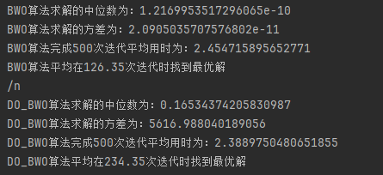

- 使用CPO的第一防御策略替换BWO的巡游阶段
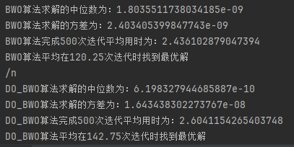

- 使用CPO的第三，第四防御策略替换BWO的捕食阶段
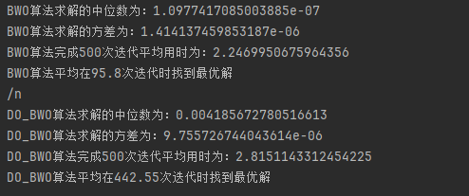

- 使用MGO算法是探索阶段

